令和４年度 奈良県会計年度任用職員（一般技労）募集案内
〔奈良県立橿原考古学研究所の発掘調査現場〕

奈良県立橿原考古学研究所では、令和４年度に奈良県下で行う発掘調査現場において、常勤職員を支援する業務に従事する会計年度任用職員（一般技労）を募集します。

【会計年度任用職員（一般技労）のポイント】
1. 任期は５ヶ月以内
2. 通勤手当の支給あり（要件あり）

受付期間：発掘調査現場毎に期間を定める。＊別添 発掘現場一覧表参照
選考実施日：発掘調査現場毎に日を定める。＊別添 発掘現場一覧表参照
〒634-0065
橿原市畝傍町１番地
電話 0744-24-1101

※募集に関する問い合わせ及び応募先は、
奈良県立橿原考古学研究所 総務課

１ 応募の概要
採 用 職 種  （会計年度任用職員） | 勤 務 地 | 採用予定  人 員 | 職 務 内 容
一般技労 | 橿原考古学研究所が奈良県下で実施する発掘調査現場。  ＊別添 発掘調査現場一覧表参照 | 発掘調査現場毎に定める。  ＊別添 発掘調査現場一覧表参照 | 発掘調査現場で常勤職員を支援する業務等に従事します。
■郵便申請の場合、受付期間最終日までに到着したものに限り受け付けます。
■受付期間経過後の申込みは、一切受け付けません。

２ 応募資格
〇地方公務員法第１６条各号のいずれかに該当する者は、応募できません。
・禁錮以上の刑に処せられ、その執行を終わるまで又はその執行を受けることがなくなるまでの者。
・奈良県職員として懲戒免職の処分を受け、当該処分の日から２年を経過しない者。
・日本国憲法又はその下に成立した政府を暴力で破壊することを主張する政党その他の団体を結成し、又はこれに加入した者。
〇考古学、歴史学、保存科学等に関する専門的知識を有しており、屋外での掘削、実測の作業に従事できる者。
３ 任用根拠及び職務内容
地方公務員法第２２条の２に規定する会計年度任用職員として、発掘調査現場で常勤職員を支援する業務に従事していただきます。職務内容の一例は次のとおりですが、具体的な職務内容は勤務場所によって異なります。
（職務内容例）
・屋外での発掘調査の補助作業（測量、図面作成、写真撮影、掘削、資料整理）など。
・屋内外での出土資料等の整理と、パソコンを用いた資料作成・データ入力 など。

４ 任期
原則として令和４年度中の５ヶ月間以内で、そのうち各発掘調査現場稼働期間。
※採用後、原則として１月間は条件付採用期間です。

５ 勤務条件等
勤務場所 | 橿原考古学研究所が奈良県下で実施する発掘調査現場
勤務時間 | 原則 ８時３０分～１６時４５分の７時間１５分（休憩時間６０分）  （勤務場所によっては変則勤務職場あり。）
勤 務 日 | 平日、週３日以内  ※勤務曜日固定、相談によって決定。
超過勤務 | 原則なし  （ただし、臨時又は緊急の場合は超過勤務を命じることがあります。）
休 日 | 原則 土曜日、日曜日、祝日（ただし、発掘調査作業の進捗状況によって、土日祝の勤務を命じることがあります。）
給 与 | 給料日額 ６,４０５円～８,１４３円  （上記の他、地域手当、通勤手当、特殊勤務手当の支給あり。）
社会保険 | 災害補償（労災保険により補償されます。）
服務規律 | 会計年度任用職員は一般職の地方公務員であることから、地方公務員法にある以下の規定が適用されます。  ・全体の奉仕者として公共の利益のために勤務する義務  ・法令等及び上司の職務上の命令に従う義務  ・信用失墜行為の禁止  ・秘密を守る義務  ・職務に専念する義務  ・政治的行為の制限  ・争議行為等の禁止  ・営利企業等の従事制限

６ 選考方法
応募者に対して書類選考と面接審査を行います。採用は、一定の基準点を満たした応募者を合格者とし、仕事の内容等を勘案のうえ、採用します。
また、合格者は、原則として各発掘調査現場で定めた日付（別添 発掘調査現場一覧表参照）で採用します。
７ 面接日時・場所・選考内容
日 時 | 各発掘調査現場で定めた日時（別添 発掘調査現場一覧表参照）  ※面接日時については、面接の４日前を目処に連絡します。
場 所 | 奈良県立橿原考古学研究所 研修室
選考内容 | 書類選考、面接  ※必ず筆記用具を持参してください。

８ 応募手続
（１）申込方法（提出書類）
「令和４年度橿原考古学研究所会計年度任用職員（一般技労）応募申込書（兼履歴書）」
を奈良県立橿原考古学研究所総務課まで直接持参又は書留など確実な方法で郵送してください。
※郵送の場合は、受付期間最終日までに到着したものに限り受け付けます。
また、封筒の表と応募申込書の指定位置に必ず「橿原考古学研究所会計年度任用職員選考 <一般技労>〔●●●遺跡発掘調査現場〕応募」と記してしてください。
※身体に障がいがある場合など、面接会場において配慮を必要とする場合は、申込みの際に奈良県立橿原考古学研究所総務課までご連絡ください。
（２）合格発表
受験者全員に合否通知を郵送します。
（３）注意事項
（ア）提出書類の記載事項に不正があると選考が無効となる場合があります。
（イ）応募者に係る個人情報については適切に管理し、本件以外には一切使用しません。なお、応募書類は返却します。

９ その他
試験会場には駐車場はありませんので公共交通機関を利用してください。

○選考会場の位置図
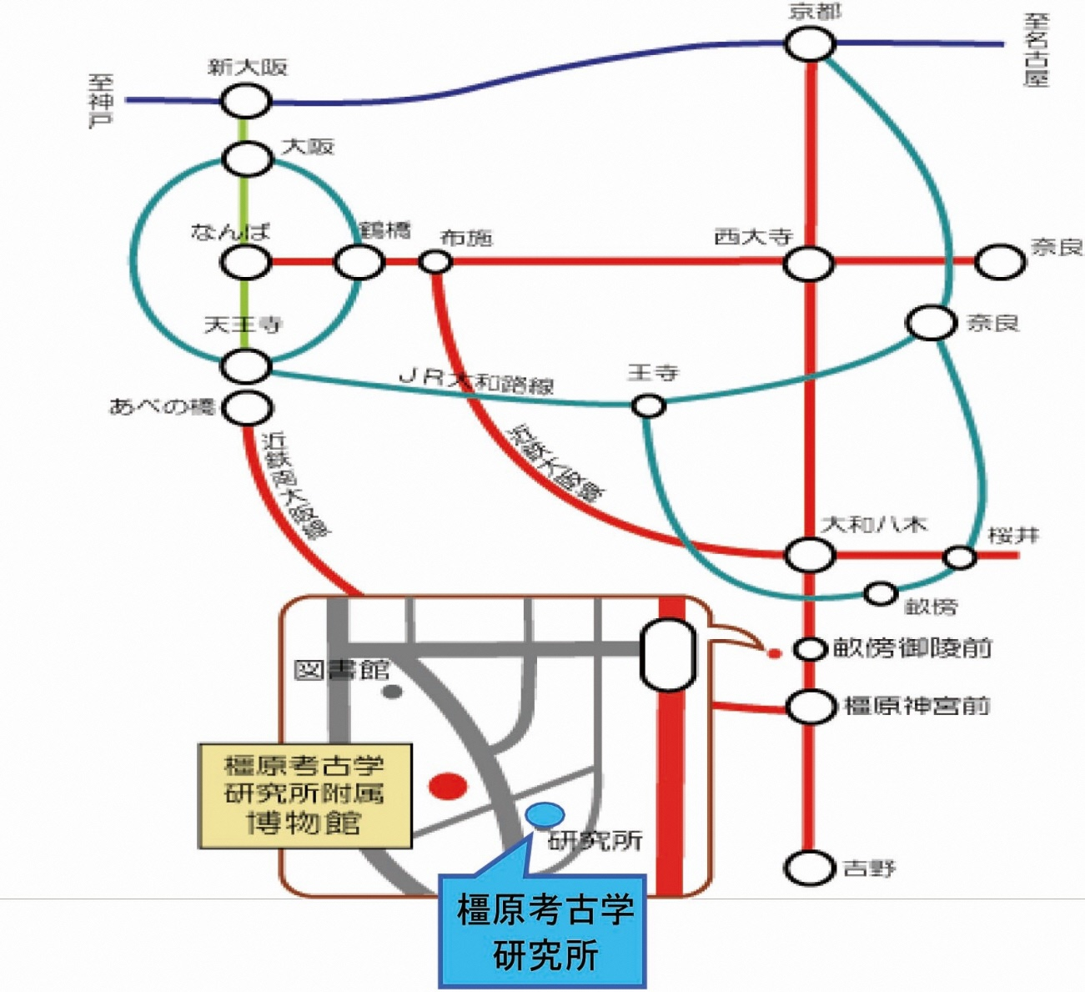

※時刻等は各自ご確認ください。

令和４年度橿原考古学研究所会計年度任用職員（一般技労）応募申込書（兼履歴書）
〔別添一覧表のなかから応募する遺跡名を記してください遺跡発掘調査現場（同じくその勤務地住所を記してください）〕
令和 年 月 日現在
 |  |  | 生年月日  昭和・平成 年 月 日 | （ 写真欄 ）  写真は縦５㎝、横４㎝  上半身脱帽、正面向で  ３か月以内に撮影した  もの。裏面に氏名記載。
現 住 所 〒

(ﾒｰﾙｱﾄﾞﾚｽ )
(電話 － － )(携帯電話 － － )
勤 務 先 〒

(電話 － － )
学 歴
（最終学校もしくは在学中の学校とその前２つについて、学部・学科・修学区分を記入してください）
年 | 月
発掘調査参加歴、職歴
（発掘調査参加歴は調査主体機関、遺跡名を、その他の仕事は会社名・官公庁名・所属部課・役職名・
職務内容・退職理由等を記入してください）
年 | 月
資格・免許 （取得年も併せて記載してください）
年 | 月
 |  |  |  |  | 通勤可能時間
 |  |  |  |  | 約 時間 分
志望の動機・特技・趣味・アピールポイントなど
私は、次の各号のいずれにも該当しておりません。
また、申込書に記載した内容は全て事実と相違ありません。

１ 禁錮以上の刑に処せられ、その執行を終わるまで又はその執行を受けることがなくなるまでの人
２ 奈良県職員として懲戒免職の処分を受け、当該処分の日から２年を経過しない人
３ 日本国憲法又はその下に成立した政府を暴力で破壊することを主張する政党その他の団体を結成し、又はこれに加入した人

令和 年 月 日 氏 名（自署）
☆応募申込書記入要領を参考にして、黒のインク又はボールペンで記入してください。

応 募 申 込 書 記 入 要 領

１ すべての欄に、正しく記入してください。記載事項に不正があると、採用される資格を失うことがあります。

２ 黒のインク又はボールペンでもれなく記入してください。数字は算用数字を用い、ふりがなはひらがなで記入してください。

３ 勤務先欄には、現在就労している勤務先を記入してください。現在就労していない場合は記入する必要はありません。

４ 学歴欄の学校名は最終学校もしくは在学中の学校とその前２つを、学部・学科は専攻科（在学中の場合は●回生・年生）まで詳細に記入してください。また、学位がある場合には、その学位と学位論文名を併せて記入してください。

（記入例）
平成１５年 | ３ | ○○県立○○高等学校 卒業
平成１９年 | ３ | □□大学□□学部□□学科 卒業
平成２１年 | ３ | △△大学大学院△△専攻科 修了

５ 発掘調査参加歴、職歴欄については発掘調査参加歴と職歴に分けて、以下のように記入ください。発掘調査参加歴は、これまで参加した発掘調査現場について、１０箇所を上限に記入してください。職歴は、今までのいっさいの職歴（自営業は含み、短期のアルバイトは除く。）について職歴順に職務内容や退職理由を含めて詳細に記入してください。また、欄が不足する場合は、別紙（様式任意）を添付してください。

（記入例）
発掘調査
参加歴
平成２１年 | 5～8 | △△市教育委員会 ●●遺跡発掘調査
平成21･22年 | 10～2 | ○○市教育委員会 □□遺跡発掘調査
職歴

平成２２年 | ４ | ○○株式会社 入社 庶務及び経理業務・電話応対業務等に従事
平成２５年 | ３ | 出産のため退職
平成２７年 | ４ | △△市役所△△課 臨時職員 窓口業務に従事
平成２９年 | ９ | 一身上の都合により退職
平成３０年 | １ | □□クリニック 受付業務に従事
平成３０年 | ９ | 会社都合により退職
令和 元 年 | ４ | ◇◇株式会社 入社 営業支援事務に従事
 |  | 現在に至る

６ 記入不足がある場合は、受付をしない場合があります。（郵送の場合は返送します。したがって、そのために、申込締切日に間に合わなくても当方では責任を負いかねます。）

７ 志望の動機・特技・趣味・アピールポイントなど、様式内で書き切れない場合は別紙作成のうえ、ご提出してください。（様式任意）

